Muy buenas noches Patricio, te comparto el precio por lote para tu referencia:

Me confirma el banco que serán cada lote por separado, los 4 valores por separado, pero emitiendo un solo Avalúo. Pero tambien emitiendo un valor consolidado por los 4 lotes que seguramente se fusionaran.

I. Lote 8 Manzana 21 (Etapa 1D Fase 1.1)

Lote 8-ocho que se encuentra ubicado dentro del Fraccionamiento Industrial Interpuerto Monterrey Etapa 1D FASE 1.1 en el municipio de Salinas Victoria Nuevo Leon y el cual tiene las siguientes colindancias: del punto número 9-nueve al punto 11-once y al punto 12-doce colinda con Avenida La Silla, del punto 12-doce al punto 13-trece colinda con predio identificado catastralmente como lote 10-diez, del punto 13-trece al punto 14-catorce colinda con terreno identificado como lote-9-nueve propiedad de la empresa Kawasaki y del punto 14-catorce al punto 9-nueve para cerrar polígono colinda con Avenida Internacional y cuenta con la siguiente área, rumbos, medidas y coordenadas que se describen el en cuadro de construcción anexo.

Expediente Catastral 29 021 008. USD$2’280,000.00

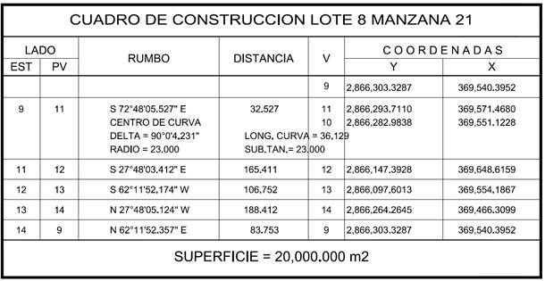

II. Lote 10 Manzana 21 (Etapa 1D Fase 1.2)

Lote 10-diez que se encuentra ubicado dentro del Fraccionamiento Industrial Interpuerto Monterrey Etapa 1D FASE 1.2 en el municipio de Salinas Victoria Nuevo Leon y el cual tiene las siguientes colindancias: del punto 45-cuarenta y cinco al punto 46-cuarenta y seis colinda con Avenida La Silla, del punto 46-cuarenta y seis al punto 47-cuarenta y siete colinda con predio identificado catastralmente como lote 11-once, y del punto 47-cuarenta y siete al punto 48-cuarenta y ocho colinda con predio identificado catastralmente como L-162 y con lote-9-nueve propiedad de la empresa Kawasaki, del punto 48-cuarenta y ocho al punto 45-cuarenta y cinco para cerrar polígono colinda con lote identificado catastralmente como L-8 y cuenta con la siguiente área, rumbos, medidas y coordenadas que se describen el en cuadro de construcción anexo.

Expediente Catastral 29 021 010. USD$2’808,537.972

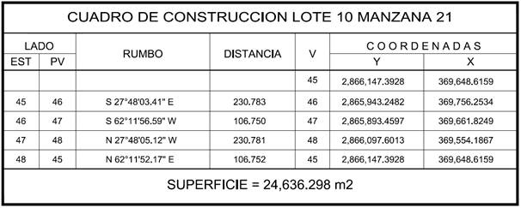

III. Lote 11 Manzana 21 (Etapa 1D Fase 1.2)

Lote 11-once que se encuentra ubicado dentro del Fraccionamiento Industrial Interpuerto Monterrey Etapa 1D FASE 1.2 en el municipio de Salinas Victoria Nuevo Leon y el cual tiene las siguientes colindancias: del punto 46-cuarenta y seis al punto 49-cuarenta y nueve colinda con Avenida La Silla, del punto 49-cuarenta y nueve al punto 50-cincuenta colinda con predio identificado catastralmente como lote 12-doce, del punto 50-cincuenta al punto 47-cuarenta y siete colinda con predio identificado catastralmente como L-162 y del punto 47-cuarenta y siete al punto 46-cuarenta y seis para cerrar polígono colinda con lote identificado catastralmente como L-10 diez y cuenta con la siguiente área, rumbos, medidas y coordenadas que se describen el en cuadro de construcción anexo.

Expediente Catastral 29 021 011. USD$2’422,724.466

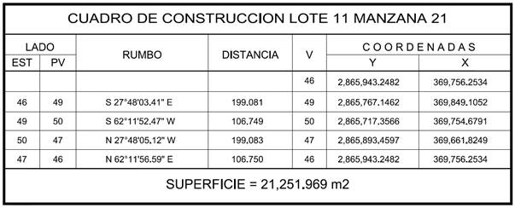

IV. Lote 12 Manzana 21 (Etapa 1D Fase 1.2)

Lote 12-Doce que se encuentra ubicado dentro del Fraccionamiento Industrial Interpuerto Monterrey Etapa 1D FASE 1.2 en el municipio de Salinas Victoria Nuevo Leon y el cual tiene las siguientes colindancias: del punto del punto 49-cuarenta y nueve al punto 51-cincuenta y uno y al punto 53-cincuenta y tres colinda con Avenida La Silla y Área de Equipamiento 4-cuatro, del punto 53-cincuenta y tres al punto 54-cincuenta y cuatro y al punto 55-cincuenta y cinco colinda con predio identificado catastralmente como Área fuera de Aprobación 4-cuatro L-30, del punto 55-cincuenta y cinco al punto 50 cincuenta colinda con predio identificado catastralmente como L-162 y del punto 50-cincuenta al punto 49-cuarenta y nueve para cerrar polígono colinda con lote identificado catastralmente como L-11 once y cuenta con la siguiente área, rumbos, medidas y coordenadas que se describen el en cuadro de construcción anexo.

Expediente Catastral 29 021 012 USD$3’115,240.266



